第30讲 二极管概念与电路分析
新增答案解析｜原题保留，红字为本次新增；原105—107题的（x）为原印判定。缺条件题按已知范围作答，附加模型明确标注。

一、填空题
43. 二极管正向导通的最小电压称为____________电压，使二极管反向电流急剧增大所对应的电压称为____________ 电压。
【新增答案】开启（死区）；反向击穿。
【解析与条件】“最小电压”是工程近似说法。实际二极管电流随电压连续变化，开启电压与判定电流有关。
44. 稳压管工作在伏安特性的____________区，在该区内的反向电流有较大变化，但它两端的电压____________。
【新增答案】反向击穿；基本不变。
【解析与条件】在规定电流和功耗范围内，稳压管的反向伏安曲线较陡，端电压变化较小。
45. 二极管本质上是由____________个PN 结构成的，在电子电路中的主要作用是展示____________导电性。
【新增答案】一；单向。
【解析与条件】常见PN结二极管由一个PN结及引出电极构成。并非所有特殊二极管都属于PN结结构。
46. 硅二极管的死区电压约为____________V，锗二极管的死区电压约为____________V。
【新增答案】约0.5；约0.1。
【解析与条件】按常用硅/锗PN结教学曲线的死区电压近似作答，不能与0.7 V和0.3 V的典型导通压降混淆。
47. 当温度下降时，二极管的导通电压会____________，反向饱和电流会____________。
【新增答案】增大；减小。
【解析与条件】在比较相同正向电流等条件下，降温使正向压降升高，热激发减少使反向饱和电流降低。
48. 在二极管中，P 型一侧引出的电极称为____________（阳极/阴极），N 型一侧引出的电极称为____________。
【新增答案】阳极；阴极。
【解析与条件】PN结二极管P区引出阳极，N区引出阴极。
49. 当温度每升高1°C 时，二极管的正向压降大约减少____________mV。
【新增答案】约2。
【解析与条件】常用硅PN结、近似恒定正向电流条件下，正向压降温度系数约为−2 mV/℃；并非任意器件和电流都固定等于此值。
50. 二极管的伏安特性方程为____________，其中 $u_{D}$ 是二极管两端的____________，$I_{S}$ 是二极管的____________，$U_{T}$ 是____________。
【新增答案】见下式；电压；反向饱和电流；温度电压。
【解析与条件】本解采用常用PN结指数近似（理想因子n=1）。更一般模型还需理想因子n，且该式不包含反向击穿、串联电阻等全部效应。
$i_{D}=I_{S}\left(e^{\frac{u_{D}}{U_{T}}}−1\right)$
51. 当二极管反向电压增加到一定程度时，会突然发生大的反向电流现象，这被称为____________。
【新增答案】反向击穿。
【解析与条件】达到相应击穿电压后反向电流迅速增加；是否损坏还取决于电流、功耗与温度。
52. 常见的二极管封装方式有_________ 、_________ 和_________ 、_________ 等。不同外形的二极管都有两个电 极，分别是_________ 极和_________ 极。
【新增答案】可举玻璃封装、塑料封装、金属封装、贴片封装；阳；阴。
【解析与条件】前四空没有限定分类口径，不存在能从本题唯一确定的四个词。贴片是安装/外形类别，也可与玻璃、塑料材料类别交叉；所举实例用于对应常见外形，不能当互斥分类定义。
53. P 型半导体主要靠_________ 导电，N 型半导体主要靠_________ 导电。
【新增答案】空穴；自由电子。
【解析与条件】P型多数载流子为空穴，N型多数载流子为自由电子，两者仍同时存在两类载流子。
54. PN 结具有性，即加正向电压时，PN 结________；加反向电压时, PN 结_________。
【新增答案】导通；截止。
【解析与条件】原文“PN结具有性”缺词，忠实稿保留。常规意图是单向导电性，并按反偏未击穿、正偏达到所采用模型的导通条件理解。
55. 硅二极管导通时的正向管压降约为_________ V，锗二极管导通时的正向管压降约为_________ V。
【新增答案】约0.7；约0.3。
【解析与条件】取常温、典型工作电流下的恒压降教学近似。
56. 二极管按所用材料不同，分为_________ 二极管和_________ 二极管；按内部结构不同，分为二极管和二极管和 _________ 二极管等。
【新增答案】硅；锗；按常见内部结构分类，原意可能涉及点接触型、面接触型和平面型。
【解析与条件】原文后半句两个“二极管”前没有空格或类别词，只有最后一个空，无法唯一恢复原空位分配。最后一空按上述常见顺序可填“平面型”，但不把推定写回原文。
57. 二极管的主要参数有、________、_________ 和_________ 。
【新增答案】原题空位有缺损。常见参数包括最大整流电流、最高反向工作电压、反向电流和最高工作频率。
【解析与条件】原文“主要参数有、”后只有三个空，首项或首空缺失；未给固定参数顺序，不能唯一分配。忠实稿保留缺损。
58. 电路中流过二极管的正向电流过大，二极管将会_________ ；如果加在二极管两端的反向电压过高，二极管会 _________ 。
【新增答案】可能烧毁；发生反向击穿。
【解析与条件】过大的持续正向电流易引起过热；反向击穿本身不必然损坏，超出允许功耗时可热损坏。
59. 半导体二极管加反向偏置电压时，反向峰值电流越小，说明二极管的_______性能越好。
【新增答案】单向导电（反向截止）。
【解析与条件】比较需在相同温度和反向电压等条件下。原“反向峰值电流”用语不严谨，通常这里讨论反向漏电流。
60. 有一锗二极管的正、反向电阻均接近于零，表明该二极管已________；有一硅二极管的正、反向电阻均接近于无穷 大，表明该二极管已________。
【新增答案】短路损坏；开路损坏。
【解析与条件】在测量方法、接触与量程适当的前提下，两向近零或两向近无穷分别表明短路或开路故障。
61. 二极管替换应遵循“_________ 、_________ 、_________”的原则。
【新增答案】合理原则为类型/功能一致、关键额定参数满足原要求、封装和极性兼容。
【解析与条件】原题未给固定教材口诀，三个空不能唯一限定为某一组字词；替代器件的耐压、电流、功耗、频率等应满足实际电路要求。
62. 在高反向电压下，二极管内部的载流子因强电场作用而加速，撞击晶格产生新的载流子，形成雪崩式的电流增长， 这种击穿模式称为____________。
【新增答案】雪崩击穿。
【解析与条件】强场加速载流子并产生碰撞电离，形成载流子倍增。
63. 若二极管在反向电压作用下，由于功耗过大，内部温度升高而导致的击穿现象，我们称之为____________。
【新增答案】热击穿。
【解析与条件】功耗导致结温过高、热失控而损坏，区别于受限功耗下可恢复的电击穿。
64. 在某些特定条件下，二极管可以通过齐纳效应实现反向击穿后的稳压，这种击穿模式被称为____________。
【新增答案】齐纳击穿。
【解析与条件】重掺杂PN结强电场使载流子发生隧穿，形成齐纳击穿。
65. 整流电路是利用二极管的____________特性，将交流电变为单向脉动的直流电。
【新增答案】单向导电。
【解析与条件】利用正、反向导电差异，使负载电流主要保持一个方向。
66. 稳压二极管是利用二极管的____________特性实现稳压，工作区间是____________。
【新增答案】反向击穿；反向击穿区。
【解析与条件】必须配合限流，使电流和耗散功率处于允许范围。
67. 发光二极管是一种通以____________电流会发光的二极管。
【新增答案】正向。
【解析与条件】正向注入的电子与空穴辐射复合发光，并需限制电流。
68. 光电二极管能将____________信号转变为____________信号，它工作时需加____________偏置电压。
【新增答案】光；电；反向。
【解析与条件】按通常光导工作方式，反偏光电二极管的光生电流随照度变化。光伏方式也可无外加偏置，本题按常见反偏检测方式答。

二、选择题
69. 二极管的主要特点是（ ）
A. 双向导电性 B. 单向导电性
C. 无导电性 D. 可逆导电性
【新增答案】B。
【解析与条件】常规PN结二极管的主要特点为单向导电。
70. 下列关于二极管的说法中，正确的是（ ）
A. 二极管只能工作在正向偏置状态。 B. 二极管在反向偏置时一定截止。
C. 二极管在正向偏置时一定导通。 D. 二极管的导电性能与温度无关。
【新增答案】按真实器件与通常死区近似，四项均不能无条件判为正确。
【解析与条件】A忽略反偏工作；B忽略反向击穿；C没有限定正向电压足够或“导通”的电流判据；D忽略温度效应。若题目明确理想二极管模型，可按正偏导通选C，但原题未给这一限制。
71. 二极管反向击穿时，其电流急剧增加，而电压（ ）
A. 急剧增加 B. 急剧减少
C. 基本不变 D. 变为零
【新增答案】C。
【解析与条件】在电流受限的反向击穿工作区，电流变化较大而端电压近似保持不变。
72. 二极管在反向偏置时，下列描述正确的是（ ）
A. 扩散电流大于漂移电流。 B. 扩散电流等于漂移电流。
C. 扩散电流小于漂移电流。 D. 扩散电流和漂移电流方向相同。
【新增答案】C。
【解析与条件】反偏抑制多数载流子的扩散，少数载流子漂移电流占优；两种电流方向相反。
73. 硅二极管的导通压降约为（ ）
A. 0.2~0.3V B. 0.6~0.7V
C. 1.0~1.2V D. 1.5~2.0V
【新增答案】B。
【解析与条件】硅PN结常用导通压降近似为0.6～0.7 V。
74. 锗二极管的导通压降约为（ ）
A. 0.2~0.3V B. 0.6~0.7V
C. 1.0~1.2V D. 1.5~2.0V
【新增答案】A。
【解析与条件】锗PN结常用导通压降近似为0.2～0.3 V。
75. 二极管正向电阻远（ ）反向电阻。
A. 大于 B. 小于
C. 等于 D. 无法确定
【新增答案】B。
【解析与条件】在常规正向导通、反向未击穿的比较条件下，正向电阻远小于反向电阻。
76. 二极管反向击穿后（ ）
A. 一定损坏 B. 不一定损坏
C. 变得更稳定 D. 无法判断
【新增答案】B。
【解析与条件】电击穿可在限流、限功耗条件下恢复；过大的电流和功耗才可能造成永久损坏。
77. 半导体中传导电流的载流子是 ( )。
A.电子 B.空穴 C.电子和空穴
【新增答案】C。
【解析与条件】自由电子和空穴均可参与传导电流。
78. PN 结的主要特性为 ( )。
A.正向导电特性 B.单向导电性 C.反向击穿特性
【新增答案】B。
【解析与条件】单向导电概括了正、反偏的导电差异。
79. 二极管的正向电阻远 ( )反向电阻。
A.大于 B.小于 C.无法确定
【新增答案】B。
【解析与条件】这里使用常规正向导通/反向未击穿范围的比较。
80. 把一只二极管直接与一个电动势为1.5V、内阻为0 的电池正向连接，则该二极管( )。
A.击穿 B.电流为0
C.电流正常 D.电流过大使管子烧坏
【新增答案】D（题目通常意图）。
【解析与条件】普通硅/锗二极管直接接到无内阻1.5 V电池且无外部限流，会有过大电流并可能烧毁；实际电流取决于器件特性、引线电阻和热过程。
81. 用万用表直流电压挡分别测出 ${VD}_{1}$、${VD}_{2}$ 和 ${VD}_{3}$ 正极与负极对地的电位，如图所示, 则${VD}_{1}$、${VD}_{2}$ 和 ${VD}_{3}$ 的状态为 ( )。
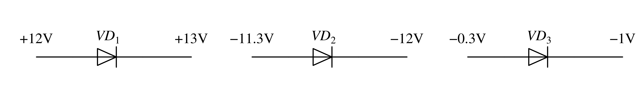
A. ${VD}_{1}$、${VD}_{2}$ 和${VD}_{3}$ 均正偏
B. ${VD}_{1}$ 反偏, ${VD}_{2}$ 和${VD}_{3}$ 正偏
C. ${VD}_{1}$ 和${VD}_{2}$ 反偏, ${VD}_{3}$ 正偏
D. ${VD}_{1}$、${VD}_{2}$ 和${VD}_{3}$ 均反偏
【新增答案】B。
【解析与条件】按阳极电位减阴极电位判断：${VD}_{1}$两端为−1 V，反偏；${VD}_{2}$、${VD}_{3}$两端均为+0.7 V，正偏。
$U_{AK1}=12−13=−1 V; U_{AK2}=−11.3−(−12)=0.7 V$
$U_{AK3}=−0.3−(−1)=0.7 V$
82. 二极管的导通条件是（ ）
A. $U_{p}$ > 0 B. $U_{p}$ < 死区电压 C. $U_{p}$ > 击穿电压
【新增答案】缺少明确的模型与完整条件，不能无条件选出严谨答案。
【解析与条件】A在理想二极管模型下可作为正偏条件；在含死区电压的近似模型下，应有正向电压超过开启电压，原选项没有这一项。B小于死区电压不表示明显导通；C把反向击穿电压混入正向条件。原$U_{p}$符号未定义。
83. 硅二极管的正向电压在0.7V 的基础上增加10%，它的电流（ ）。
A. 基本不变 B. 增加 10% C. 增加 10%以上
【新增答案】C。
【解析与条件】指数伏安关系使正向电压增加70 mV时电流通常增长远超10%；这是采用常温PN结指数近似的结论。
84. 锗二极管的正向电压在0.3V 的基础上增大10%，它的电流（ ）。
A. 基本不变 B. 增加 10% C. 增加 10%以上
【新增答案】C。
【解析与条件】正向电压增加30 mV，在常温指数模型下电流的相对增量大于10%。
85. 用万用表的R×100Ω档和R×1kΩ档分别测量一个正常二极管的正向电阻，两次测量值分别为$R_{1}$和$R_{2}$，则$R_{1}$与$R_{2}$的关系为（ ）。
A. $R_{1}$ > $R_{2}$ B. $R_{1}$ = $R_{2}$ C. $R_{1}$ < $R_{2}$
【新增答案】C（通常指针式万用表条件下）。
【解析与条件】较低电阻挡一般提供较大正向测量电流，非线性二极管显示较小的等效正向电阻。因此R×100Ω挡对应$R_{1}$<$R_{2}$。具体还取决于万用表内电源与电路；原题没有给仪表型号。
86. 当温度为20°C时，二极管的导通电压为0.7V，若其他参数不变，当温度升高到40°C时，二极管的导通电压将（ ）。
A. 等于0.7V B. 小于0.7V C. 大于0.7V
【新增答案】B。
【解析与条件】近似保持正向电流等条件时，升温使PN结正向压降低于0.7 V。
87. 某二极管 25℃ 时死区电压 $U_{th}$ ≈ 0.5 V, 反向饱和电流 $I_{s}$ ≈ 0.1 pA, 则在 35℃ 时下列哪组数据可能正确: ( )
A. $U_{th}$ ≈ 0.525 V, $I_{s}$ ≈ 0.05 pA
B. $U_{th}$ ≈ 0.525 V, $I_{s}$ ≈ 0.2 pA
C. $U_{th}$ ≈ 0.475 V, $I_{s}$ ≈ 0.05 pA
D. $U_{th}$ ≈ 0.475 V, $I_{s}$ ≈ 0.2 pA
【新增答案】D。
【解析与条件】温度升高时开启电压降低、反向饱和电流增大；四组选项只有D同时满足这两个方向。此处不必假设每个器件恰好按给出的数值变化。

三、判断题
88. （ ）二极管电流方程能完整地表示二极管的伏安特性。
【新增答案】错误。
【解析与条件】理想指数方程不完整描述反向击穿、大电流串联电阻、高频和自热效应。
89. （ ）PN 结正向偏置时电阻小，反向偏置时电阻大。
【新增答案】正确（常规工作区近似）。
【解析与条件】正向达到显著导通、反向未击穿时成立，不包括所有任意偏置工作点。
90. （ ）二极管是线性元件。
【新增答案】错误。
【解析与条件】二极管的电压电流关系非线性。
91. （ ）不论是哪种类型的二极管，其正向管压降都在0.3V 左右。
【新增答案】错误。
【解析与条件】不同材料和器件类型的正向压降不同，硅、锗、肖特基和LED不能统一取0.3 V。
92. （ ）硅二极管的正向管压降比锗二极管的正向管压降大。
【新增答案】正确（通常比较条件下）。
【解析与条件】在常温和相近典型工作电流下，硅PN结压降一般高于锗PN结。
93. （ ）二极管加正向电压一定导通。
【新增答案】错误（按实际器件明显导通的判据）。
【解析与条件】很小正偏下电流可能仍很小；理想模型才以正偏立即导通作开关近似。
94. （ ）二极管加反向电压一定截止。
【新增答案】错误。
【解析与条件】反向击穿区存在较大反向电流。
95. （ ）二极管一旦反向击穿就一定损坏。
【新增答案】错误。
【解析与条件】受限功耗下的齐纳/雪崩击穿不必造成永久损坏。
96. （ ）二极管的反向饱和电流越大，其质量越高。
【新增答案】错误。
【解析与条件】一般检测整流二极管时，更小的反向漏电流表示更好的反向截止性能；不能由该单一参数评价所有器件质量。
97. （ ）当反向电压小于反向击穿电压时，二极管的反向电流很小；当反向电压大于反向击穿电压后，其反向电 流迅速增大。
【新增答案】正确（未发生热损坏的通常伏安特性描述）。
【解析与条件】反压增至击穿区后反流急增，应加入限流。
98. （ ）二极管在工作频率大于其最高工作频率时会损坏。
【新增答案】错误。
【解析与条件】超过最高工作频率首先使整流/开关性能不满足规定，是否损坏还取决于损耗、温升和具体条件。
99. （ ）二极管在工作电流大于最大整流电流时会损坏。
【新增答案】不能无条件判“必然损坏”。
【解析与条件】持续超过额定平均整流电流可能过热损坏；短时允许浪涌、散热和占空比会影响结果。原107题给了同类表述的原印（x）。
100. （ ）温度变化对二极管伏安特性的影响可以忽略不计。
【新增答案】错误。
【解析与条件】温度会显著影响正向压降与反向漏电流。
101. （ ）二极管在反向击穿电压足够大的情况下，即使外加反向电压增大，也不会损坏。
【新增答案】错误。
【解析与条件】反向击穿电压足够大并不授权任意提高反压；还受额定反压、功耗和温度限制。
102. （ ）二极管在反向偏置时，反向电流为零。
【新增答案】错误。
【解析与条件】反向未击穿时仍有反向漏电流，不严格为零。
103. （ ）PN 结的正向偏置和反向偏置决定了二极管的导通与截止状态。
【新增答案】通常教学近似可判正确，需限定模型。
【解析与条件】常规正偏导通、反偏未击穿截止；“截止”不等于零电流，反向击穿是例外。
104. （ ）二极管的正向电阻总是小于其反向电阻。
【新增答案】错误。
【解析与条件】“总是”过强；击穿区及任意偏置下不能无条件比较。
105. （ ） 二极管电流方程能完整地表示二极管的伏安特性 （x）
【新增答案】错误，与原印（x）一致。
【解析与条件】原印（x）完整保留。指数方程不覆盖全部伏安区和各种非理想效应。
106. （ ） 二极管在工作频率大于最高工作频率f 时会损坏。（x）
【新增答案】错误，与原印（x）一致。
【解析与条件】原印（x）保留。超频会导致性能劣化，不等于必然立即损坏。
107. （ ）二极管在工作电流大于最大整流电流时会损坏。（x）
【新增答案】按“必然损坏”理解为错误，与原印（x）一致。
【解析与条件】原印（x）保留。必须区分最大平均整流电流、短时浪涌电流和散热条件，不能据一句话认定每次超值都立刻烧毁。
108. （ ）只要稳压二极管两端加反向电压就能起稳压作用。
【新增答案】错误。
【解析与条件】必须达到反向击穿区且稳定电流在允许范围内。
109. （ ）变容二极管在电路中主要作用是稳压。
【新增答案】错误。
【解析与条件】变容二极管主要利用结电容随反压变化，常用于调谐和变容控制。
110. （ ）发光二极管（LED）工作时必须加正向偏置电压才能发光。
【新增答案】正确（LED正常电致发光工作方式）。
【解析与条件】正常发光靠正向载流子注入，并需限流；此题不讨论击穿导致的异常发光。
111. （ ）稳压二极管正常工作时必须处于反向击穿状态。
【新增答案】正确。
【解析与条件】稳压管稳压时在允许反向电流范围内工作于击穿区。
112. （ ）光电二极管在无光照时反向电流为零。
【新增答案】错误。
【解析与条件】无光照时仍有暗电流，不严格为零。
113. （ ）变容二极管的结电容随反向电压增大而减小。
【新增答案】正确。
【解析与条件】反压增大使耗尽层加宽，结电容减小。
114. （ ）肖特基二极管的反向恢复时间比普通PN 结二极管更短。
【新增答案】正确（通常器件比较）。
【解析与条件】肖特基二极管主要为多数载流子导电，少数载流子存储效应较小；仍存在结电容相关开关电流。
115. （ ）硅二极管的反向饱和电流比锗二极管更小。
【新增答案】正确（相近条件下的一般趋势）。
【解析与条件】硅禁带较宽、热激发较弱，常温反向漏电通常小于锗PN结。
116. （ ）齐纳击穿和雪崩击穿都是可逆的物理过程。
【新增答案】正确，但必须限流限功耗。
【解析与条件】电击穿的物理过程可恢复；如果伴随过热或结构损坏，就不再是可逆操作。
117. （ ）温度升高会导致二极管的正向压降增大。
【新增答案】错误。
【解析与条件】在恒定正向电流等通常条件下，升温使正向压降下降。
118. （ ）只要在稳压管两端加反向电压就能起稳压作用。
【新增答案】错误。
【解析与条件】与108重复，仍须达到击穿及规定稳压电流范围，重复题保留。

三、计算题
119. 哪些灯泡可能会亮？
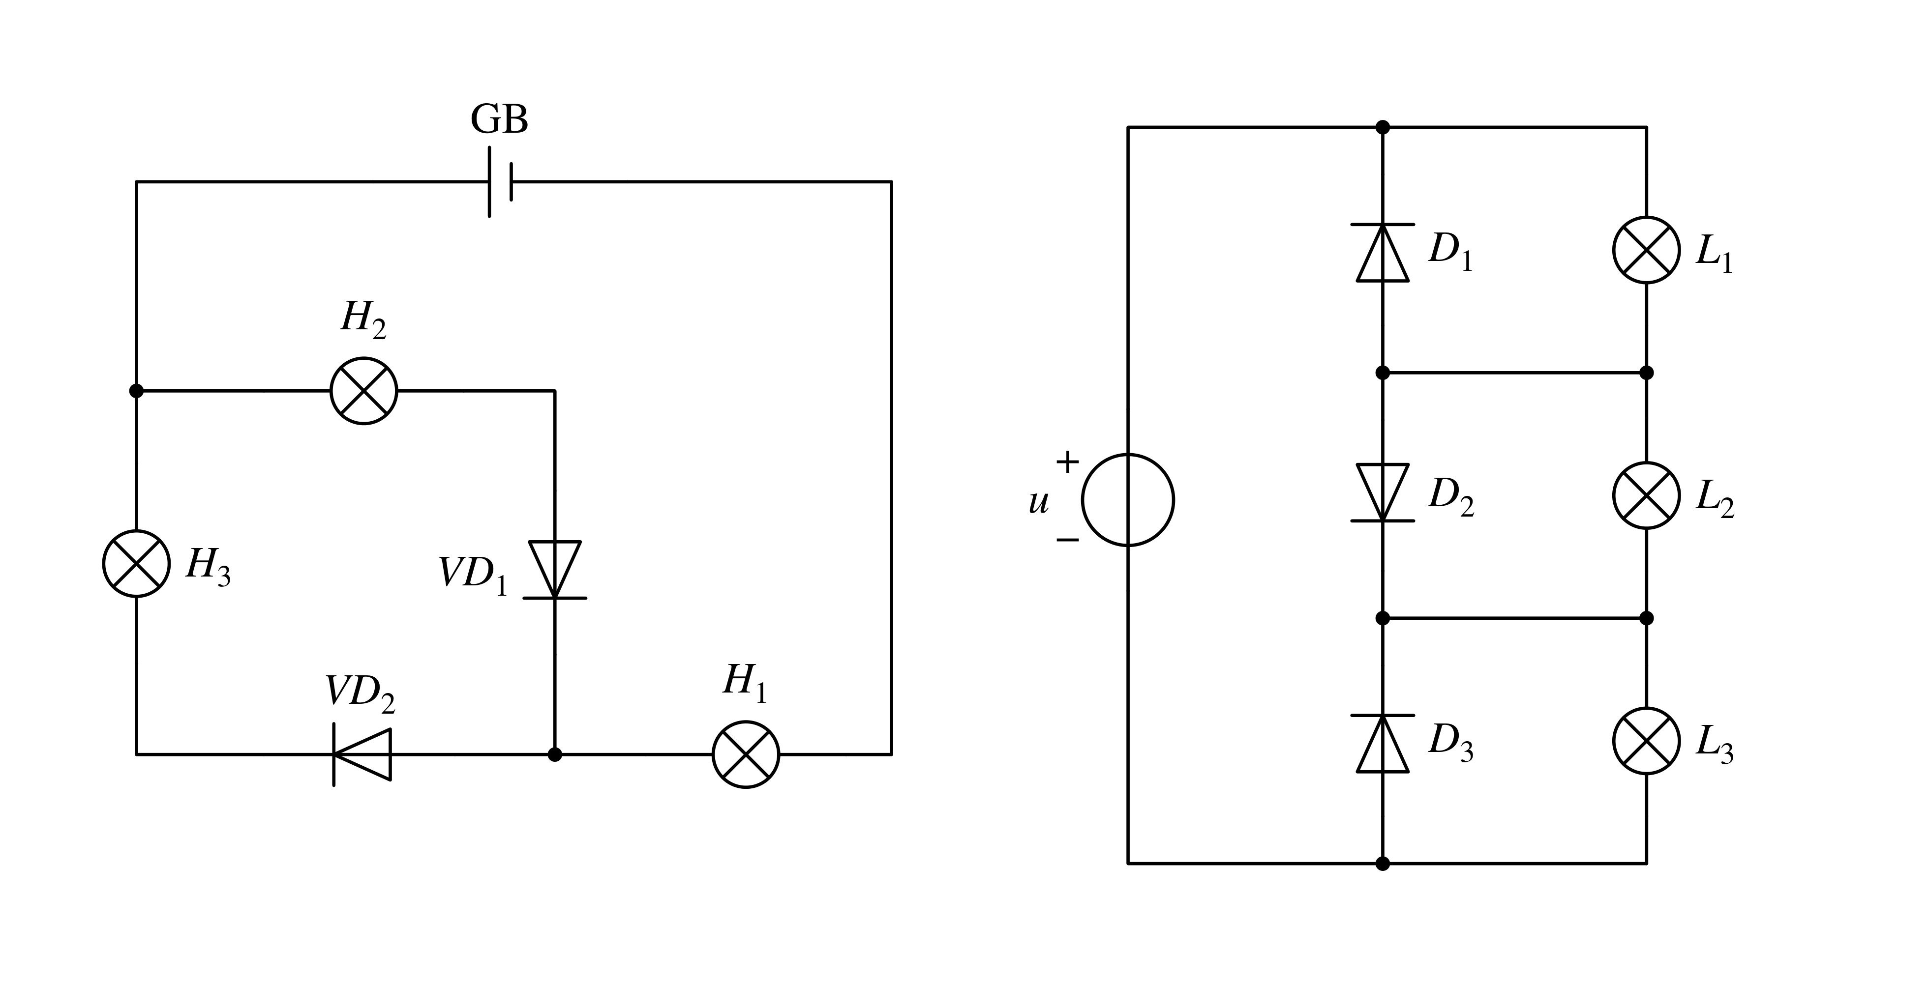
【新增答案】左图$H_{1}$、$H_{2}$可能亮，$H_{3}$不亮。右图：输入为正时$L_{1}$、$L_{3}$可能亮，$L_{2}$不亮；输入为负时$L_{2}$可能亮，$L_{1}$、$L_{3}$不亮。
【解析与条件】左图电池左端为正，${VD}_{1}$导通，${VD}_{2}$截止。右图输入为正时$D_{2}$导通旁路$L_{2}$，$D_{1}$、$D_{3}$截止；输入为负时$D_{1}$、$D_{3}$导通旁路$L_{1}$、$L_{3}$，$D_{2}$截止。零输入时均不亮。题目没有给电源幅度、灯泡额定参数及二极管压降，故只能判断可能发光的路径，不能量化亮度或保证一定点亮。
120. 所示的电路中，设二极管都是理想二极管，判断各二极管是导通还是截止，并求$U_{AB}$ 的值。
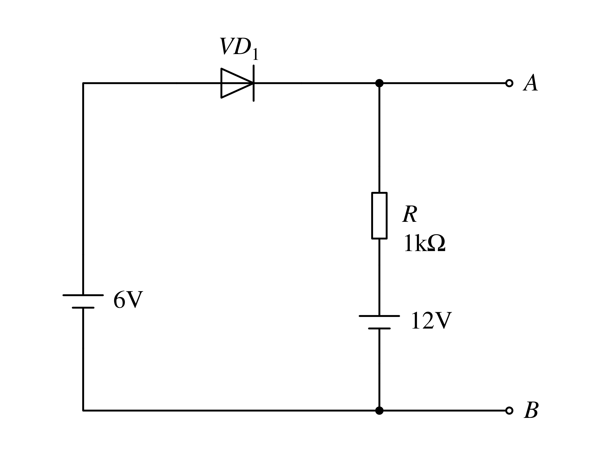
【新增答案】${VD}_{1}$截止，$U_{AB}$=12 V。
【解析与条件】假设截止，1 kΩ中电流为零，A点为12 V；阳极6 V低于阴极12 V，截止假设成立。
121. 所示的电路中，设二极管都是理想二极管，判断各二极管是导通还是截止，并求$U_{AB}$ 的值。
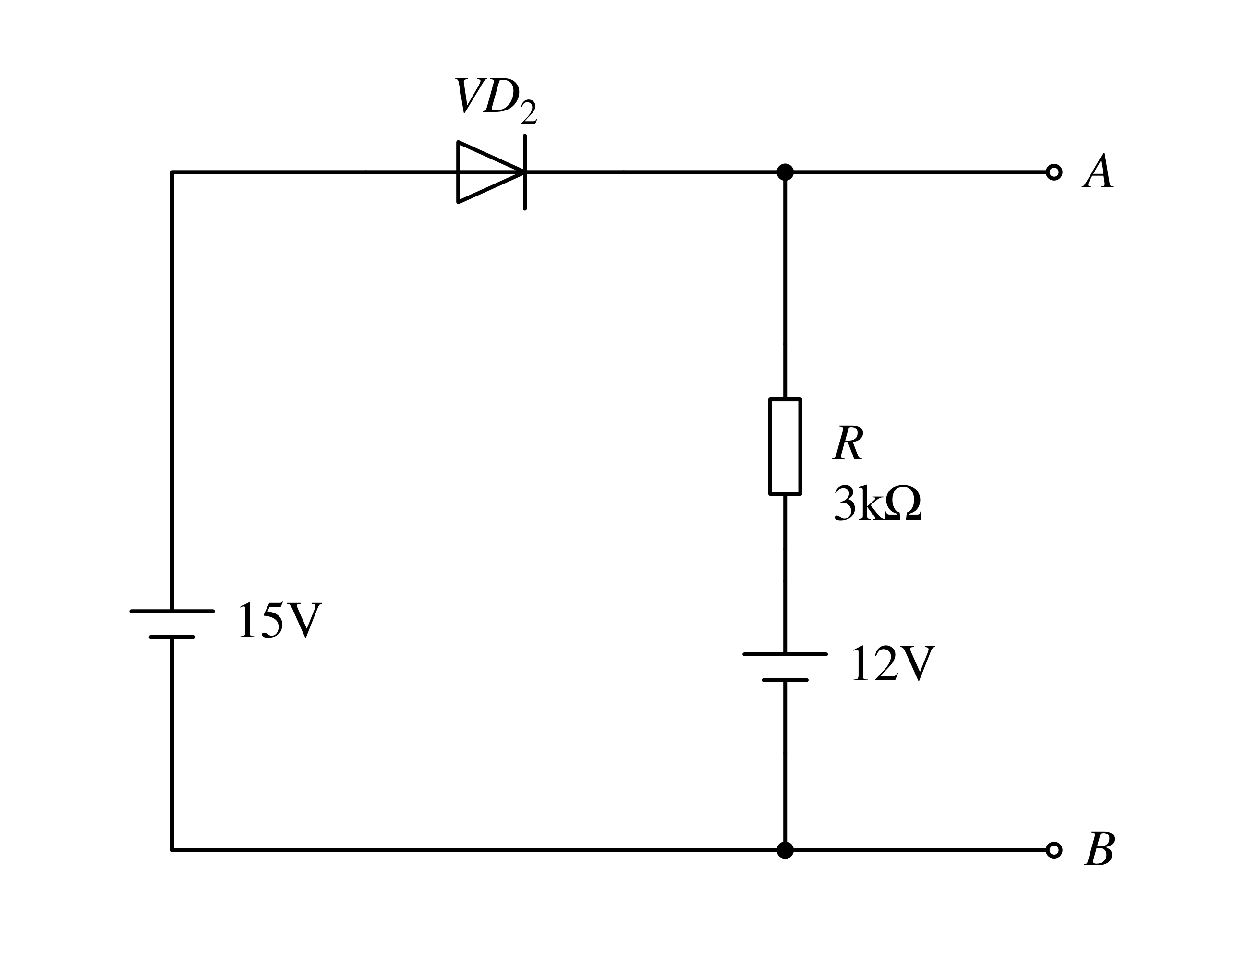
【新增答案】${VD}_{2}$导通，$U_{AB}$=15 V。
【解析与条件】若截止，A点为12 V而阳极为15 V，形成正偏，故理想管导通。电阻电流为1 mA，方向从A流向12 V电源，符合导通电流方向。
$I=\frac{15−12}{3} mA=1 mA$
122. 所示的电路中，设二极管都是理想二极管，判断各二极管是导通还是截止，并求$U_{ao}$ 的值。
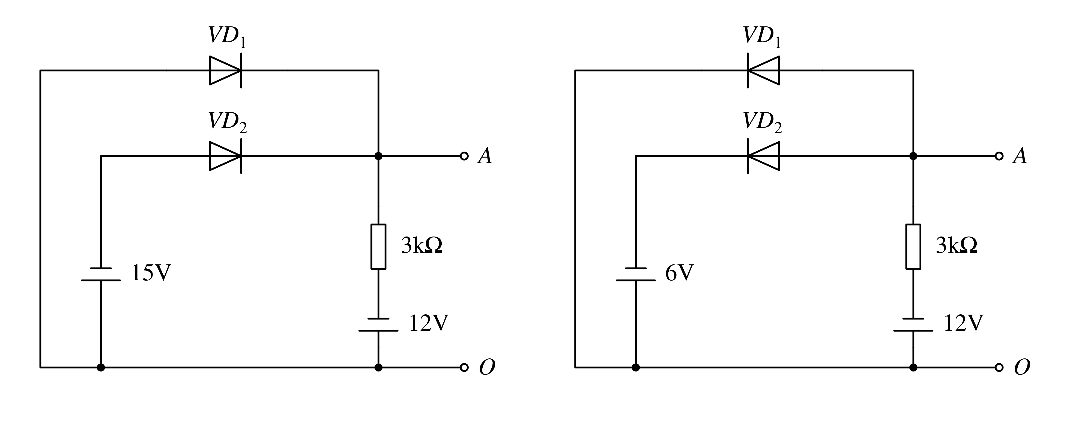
【新增答案】左图${VD}_{1}$导通、${VD}_{2}$截止，$U_{ao}$=0 V；右图两管均截止，$U_{ao}$=−12 V。
【解析与条件】两图电池长极板均在下方，不能误读为上方正极。左图两支路电源上端分别为−15 V和−12 V；${VD}_{1}$从地端向A点导通，电阻电流为4 mA，${VD}_{2}$阳极−15 V低于A点。右图A点无电流时为−12 V；${VD}_{1}$阳极−12 V低于地，${VD}_{2}$阳极−12 V低于阴极−6 V，均反偏。
$I=\frac{0−(−12)}{3} mA=4 mA$
123. 试判断习题图中二极管是导通还是截止？为什么？（D 为理想二极管）
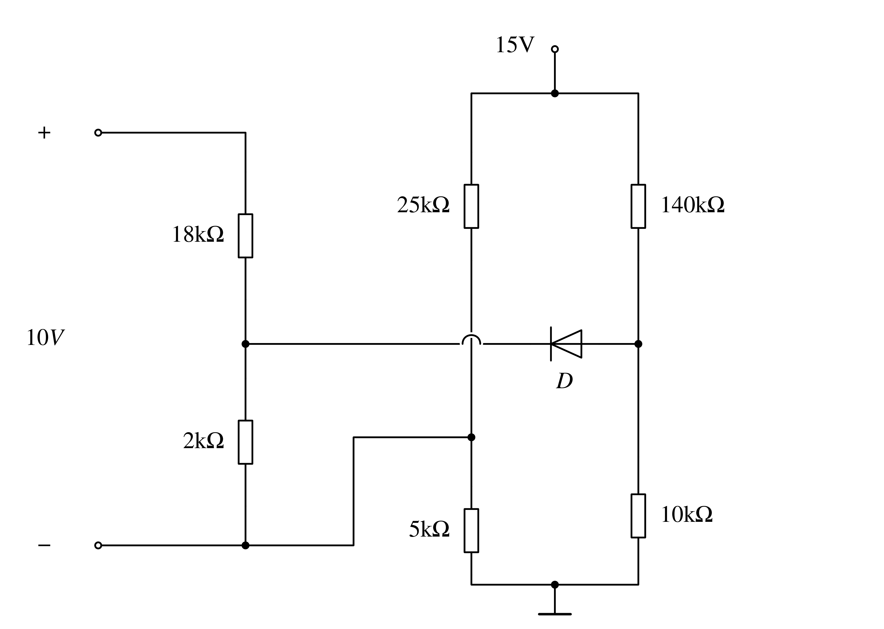
【新增答案】D截止。
【解析与条件】以底部导线为零电位，令25 kΩ与5 kΩ中点为M。假设D截止，由两条串联支路可得M点2.5 V；10 V电源的下端接M，18 kΩ与2 kΩ中点（阴极）高于M点1 V，故阴极3.5 V。另一分压支路的阳极为1 V；阳极低于阴极2.5 V，验证截止假设。18 kΩ与2 kΩ中点横线跨越25 kΩ竖线处不相连。
$U_{M}=15×\frac{5}{25+5}=2.5 V$
$U_{K}=U_{M}+10×\frac{2}{18+2}=3.5 V$
$U_{A}=15×\frac{10}{140+10}=1 V; U_{AK}=1−3.5=−2.5 V$
124. 图所示电路中，已知稳压管的稳定电压$U_{z}$=6V，$u_{i}$=未知，二极管的正向压降可忽略不计，试求输出电压$u_{o}$，
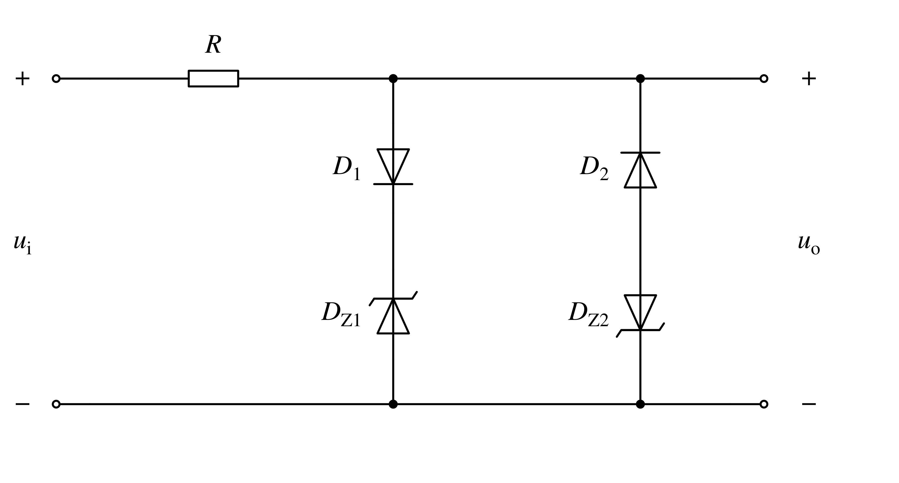
【新增答案】不能给唯一数值；按理想稳压/零正向压降模型，输出限幅在−6 V至+6 V。
输入条件 | 输出电压 | 导通稳压支路
$u_{i}$＜−6 V | $u_{o}$=−6 V | $D_{2}$正向，$D_{Z2}$反向稳压
−6 V≤$u_{i}$≤6 V | $u_{o}$=$u_{i}$ | 未进入限幅（端点为临界）
$u_{i}$＞6 V | $u_{o}$=6 V | $D_{1}$正向，$D_{Z1}$反向稳压

【解析与条件】输入$u_{i}$未知。$u_{i}$>6 V时由$D_{1}$正向与$D_{Z1}$反向稳压限制正输出；$u_{i}$<−6 V时另一支路限制负输出；未达限幅时无负载近似$u_{o}$=$u_{i}$。要求R>0且稳压管电流/功耗允许。
125. 有两个稳压管1 和$D_{2}$，它们的稳压值为Uzi=6V，Uzz=8V，正向导通压降均为U=0.6V，求串联稳压值
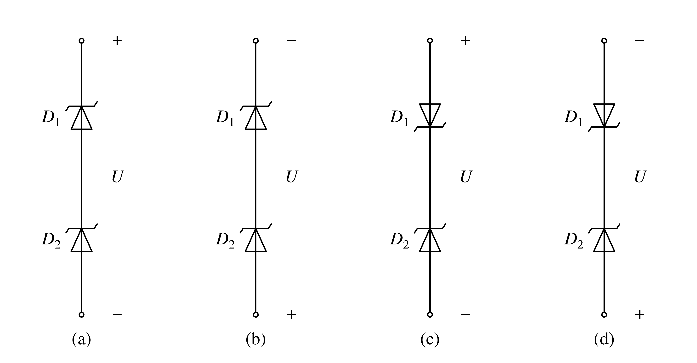
【新增答案】依次为（a）14 V、（b）1.2 V、（c）8.6 V、（d）6.6 V。
子图 | $D_{1}$状态 | $D_{2}$状态 | 组合压降
（a） | 反向稳压 | 反向稳压 | $6+8=14 V$
（b） | 正向导通 | 正向导通 | $0.6+0.6=1.2 V$
（c） | 正向导通 | 反向稳压 | $0.6+8=8.6 V$
（d） | 反向稳压 | 正向导通 | $6+0.6=6.6 V$

【解析与条件】按图中给定电压极性及对应导电方向判定两只管的工作区，表中列出对应压降之和。须有足够而不超额定的电流建立所假定的稳压区；题目未给外部电源和限流电阻，结果属于图示串联组合的工作电压。原题“管1”和Uzi、Uzz按印刷保留，解答按图中$D_{1}$、$D_{2}$分别对应6 V、8 V解释。
126. 图所示，$U_{cc}$=12V，二极管均为理想元件，求$D_{1}$、$D_{2}$、$D_{3}$，的工作状态？
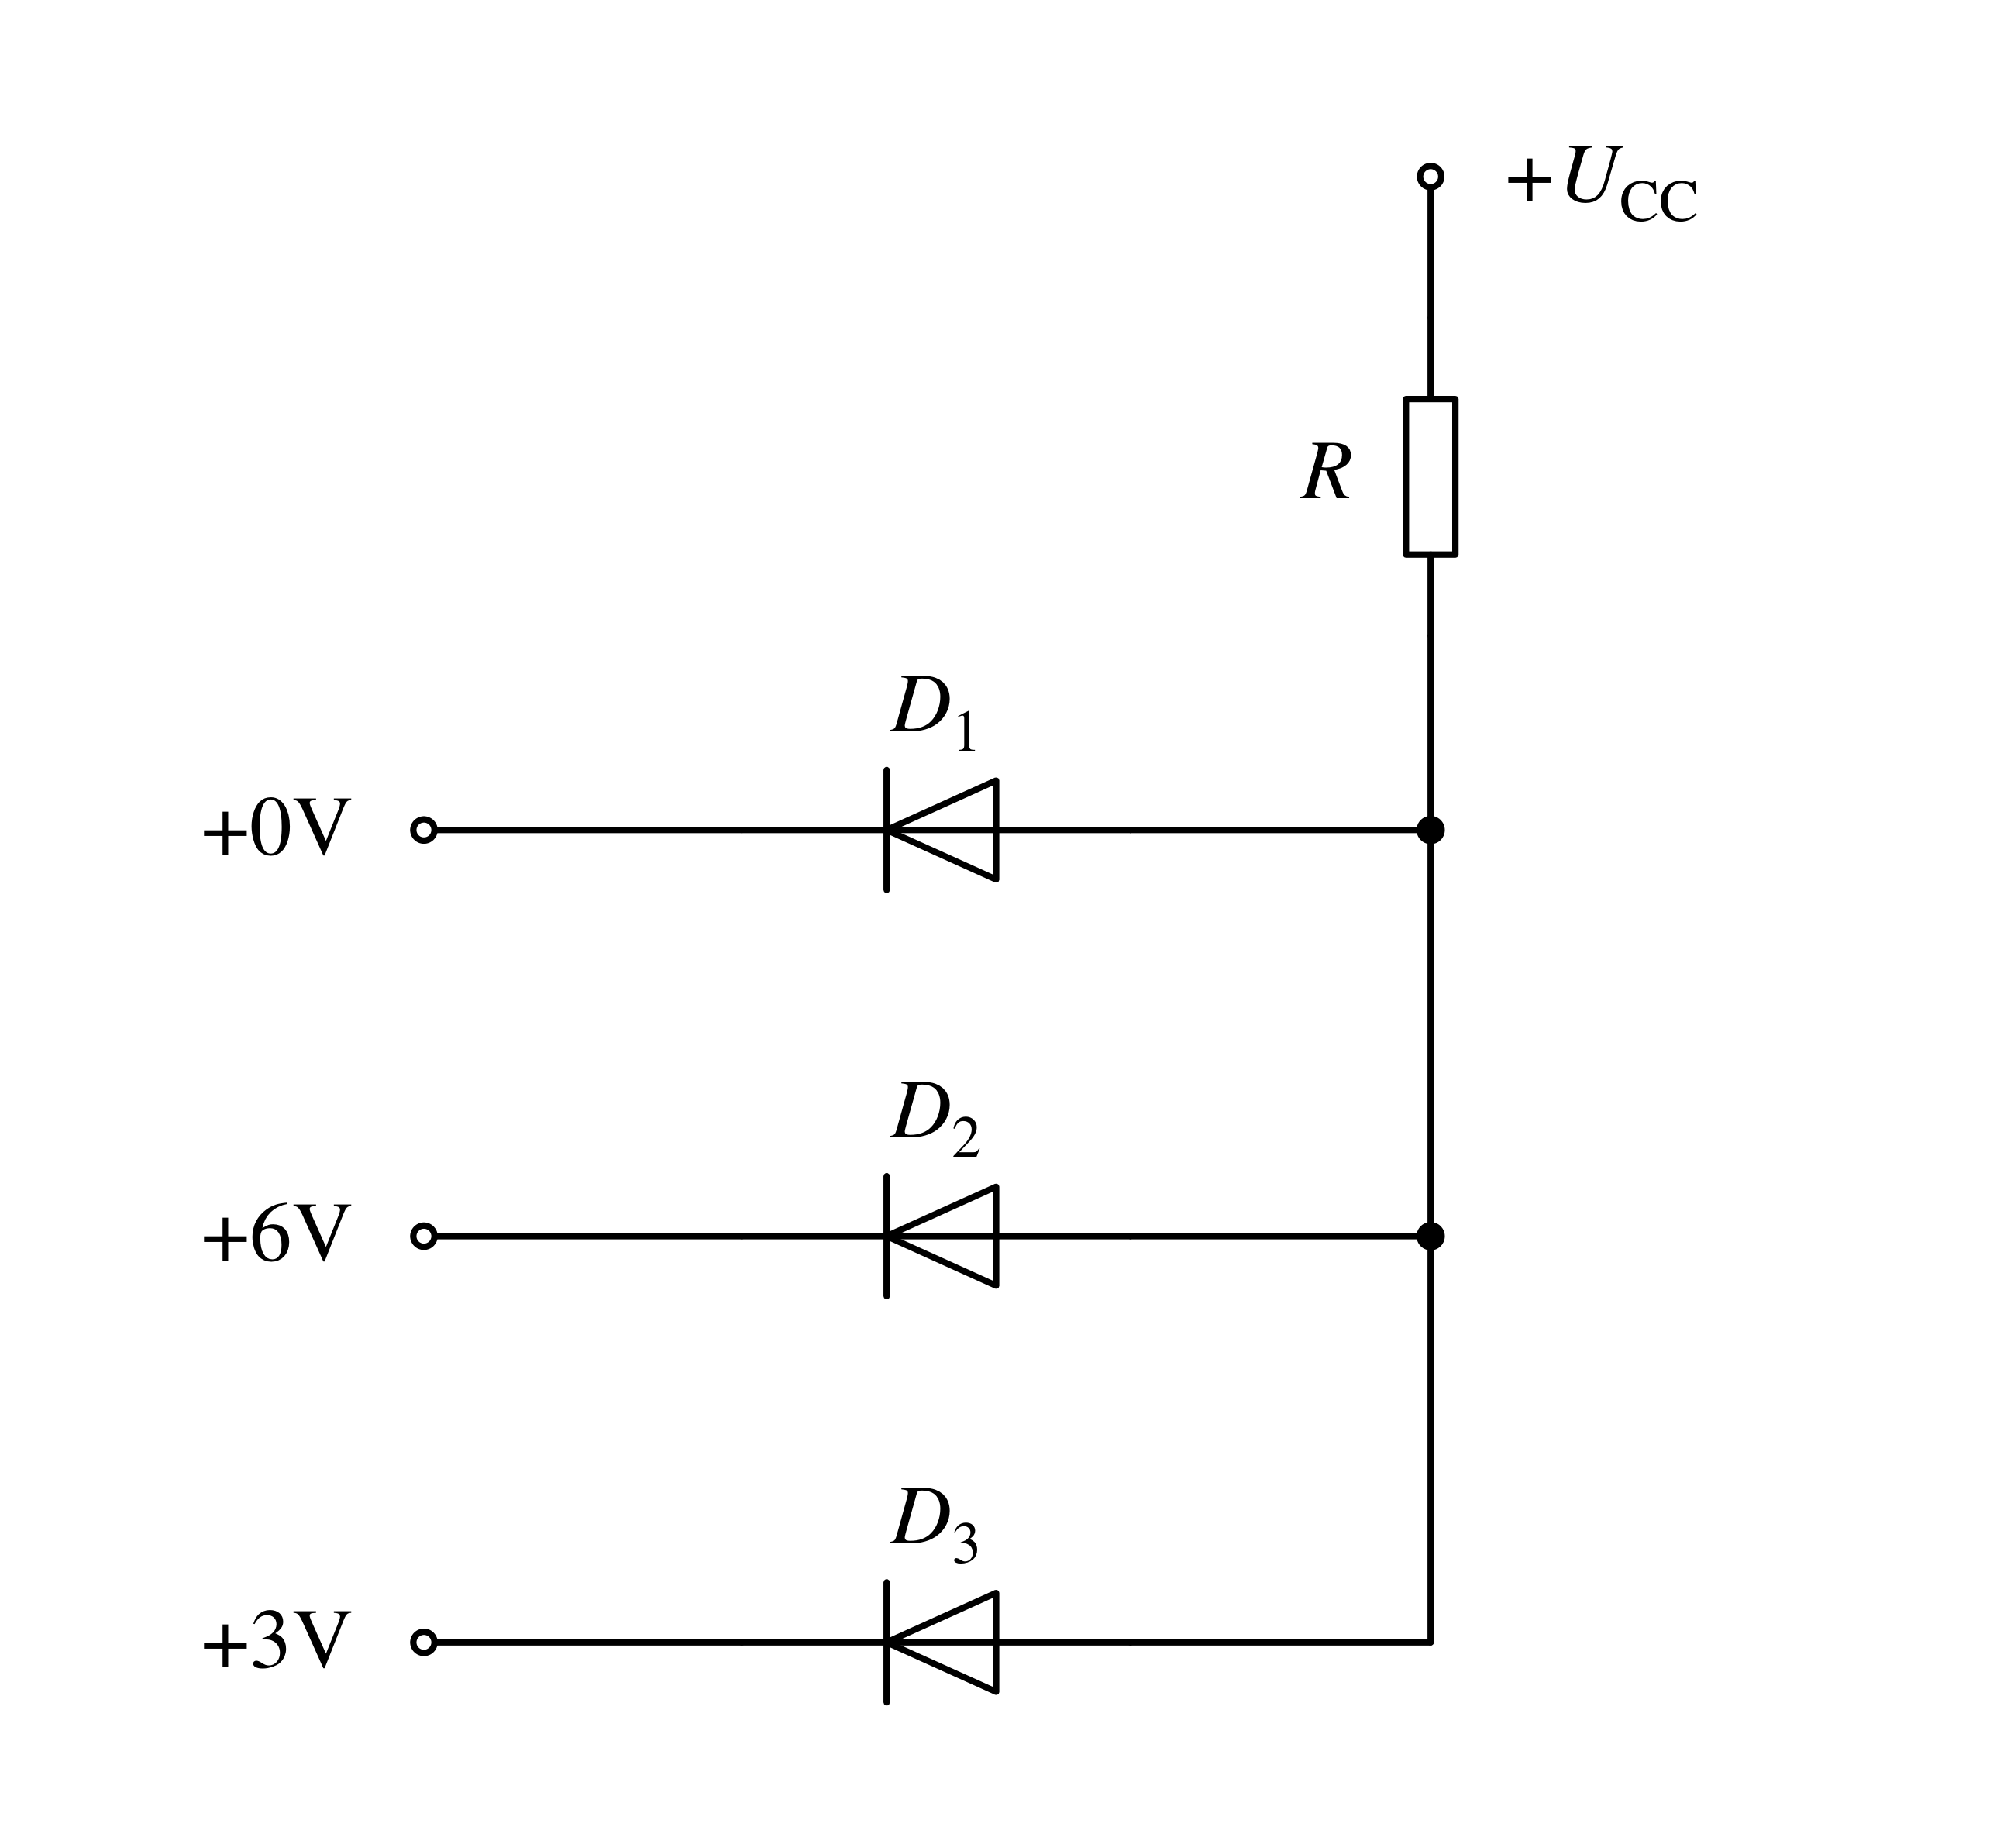
【新增答案】$D_{1}$导通，$D_{2}$、$D_{3}$截止，公共节点为0 V。
【解析与条件】公共阳极经R上拉至12 V，三个阴极分别接0、6、3 V。最低阴极0 V的$D_{1}$首先导通钳位，另两管阳极低于阴极而截止。
$I=\frac{12}{R} A （R的单位为Ω）$
127. 稳压电路如图所示。其中稳压管$U_{DZ1}$=6V、$U_{DZ2}$=8V 电阻R=2000Ω,正向压降0.7v 试求$U_{AB}$ 的电压。
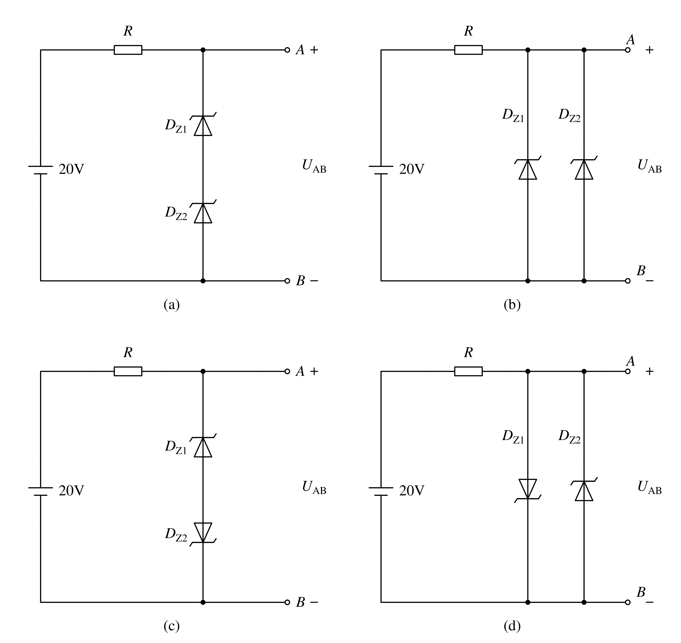
【新增答案】（a）14 V；（b）6 V；（c）6.7 V；（d）0.7 V。
子图 | $D_{Z1}$状态 | $D_{Z2}$状态 | $U_{AB}$ | 电阻电流
（a） | 反向稳压 | 反向稳压 | $14 V$ | 3 mA
（b） | 反向稳压 | 截止 | $6 V$ | 7 mA
（c） | 反向稳压 | 正向导通 | $6.7 V$ | 6.65 mA
（d） | 正向导通 | 截止 | $0.7 V$ | 9.65 mA

【解析与条件】各支路状态及限流电阻电流见表。串联电阻均为2 kΩ，电源均为20 V；所列稳压状态采用题目给出的恒定稳压值及正向压降近似。
128. 试判断图中的二极管是导通还是截止，并计算输出电压$U_{o}$ 的值。
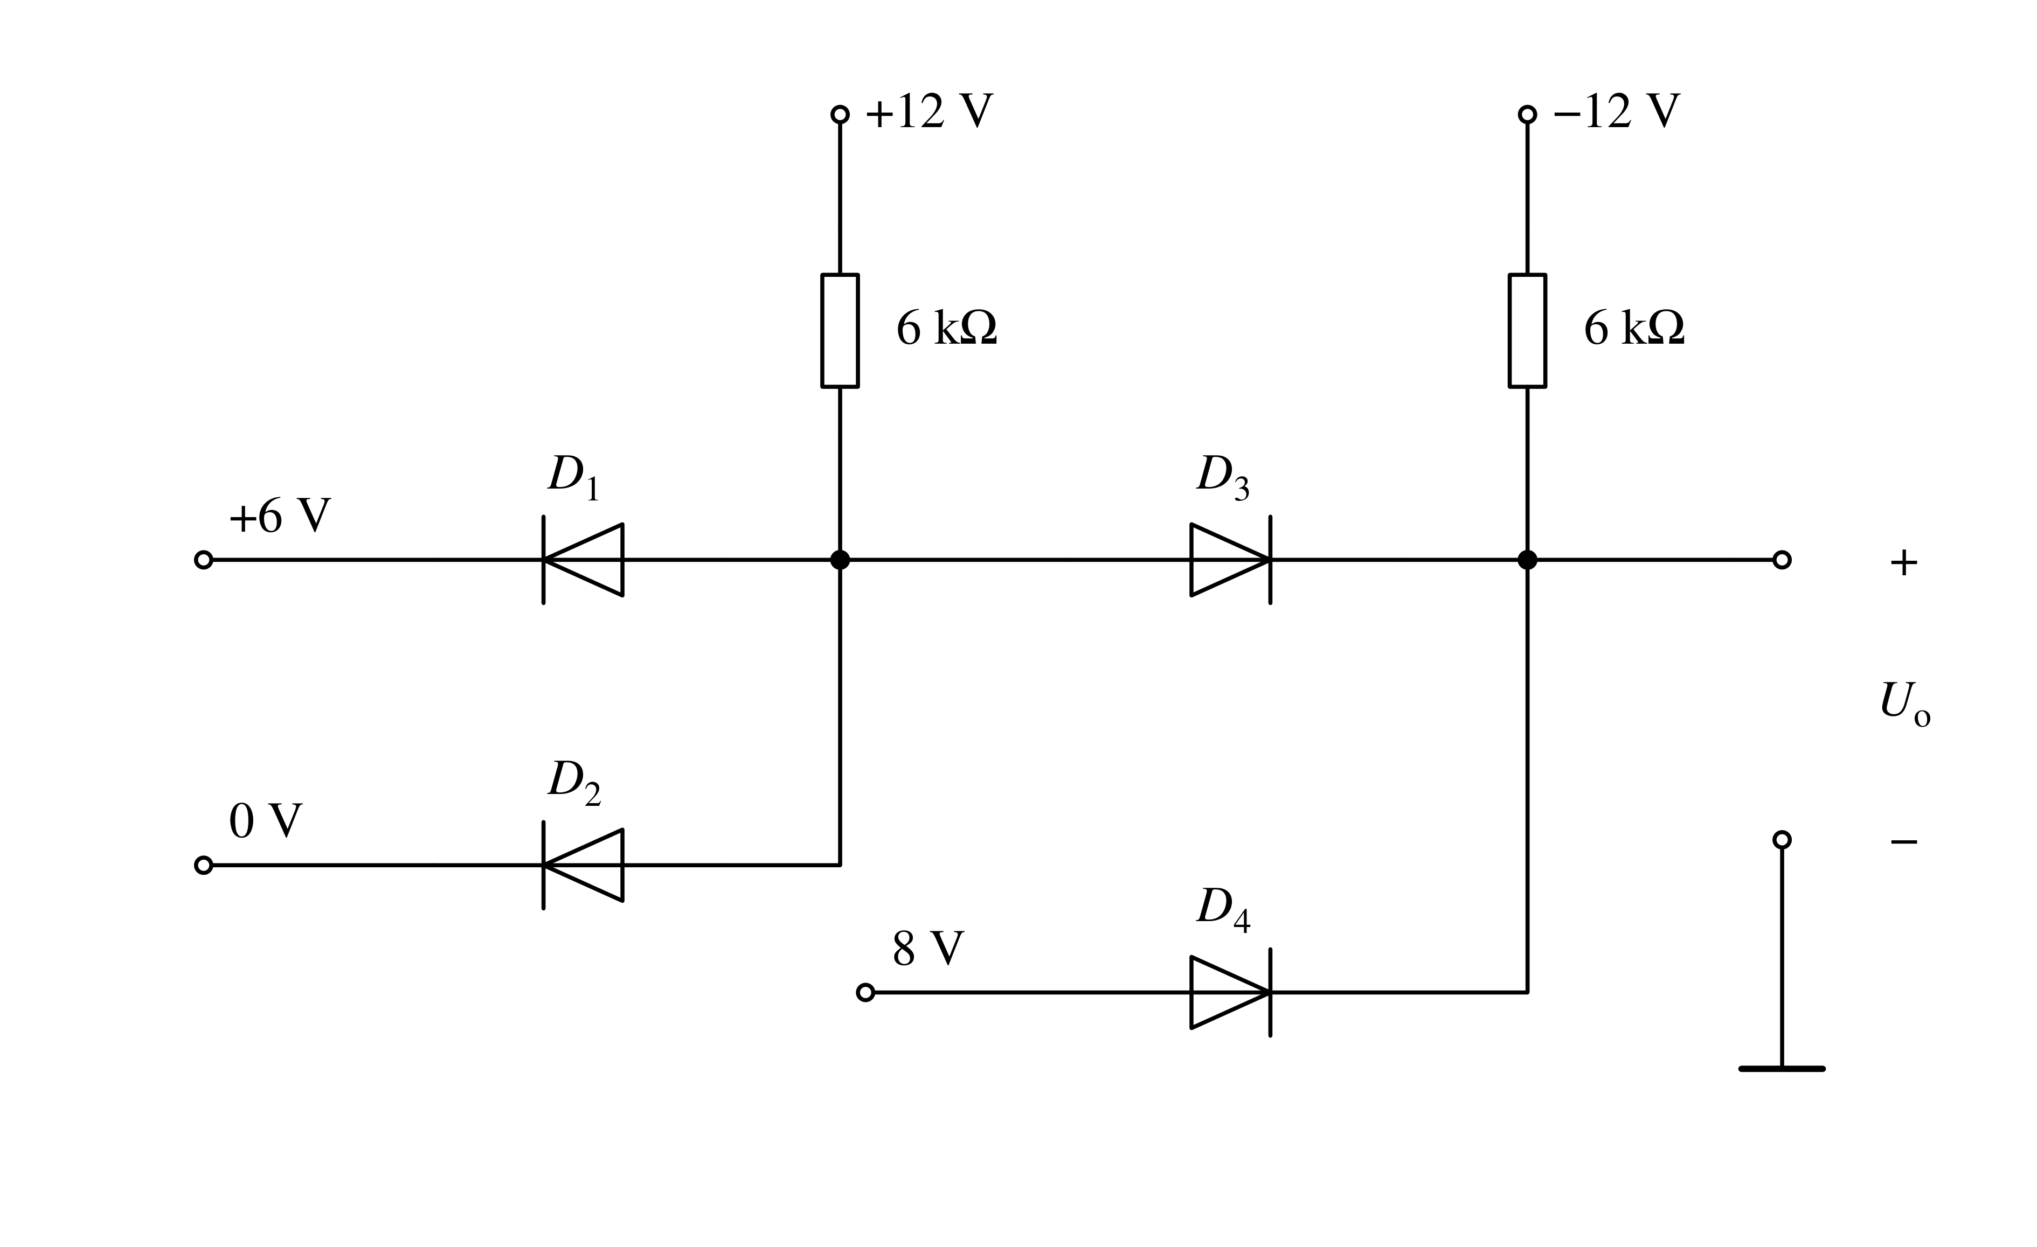
【新增答案】若采用理想二极管近似，$D_{2}$、$D_{4}$导通，$D_{1}$、$D_{3}$截止，$U_{o}$=8 V。
【解析与条件】左公共节点由$D_{2}$钳位到0 V；$D_{1}$阴极6 V，截止。右公共节点由8 V端经$D_{4}$钳位到8 V；$D_{3}$阳极0 V、阴极8 V，截止。原题未给正向压降模型，真实器件不能唯一得8 V；相同恒压降$U_{D}$近似下左节点约$U_{D}$、输出约8 V减$U_{D}$，结论要求这些状态仍一致。
129. 所示各电路中，设二极管具有理想特性，试判断各二极管是导通还是截止，并求电压$U_{Ao}$。
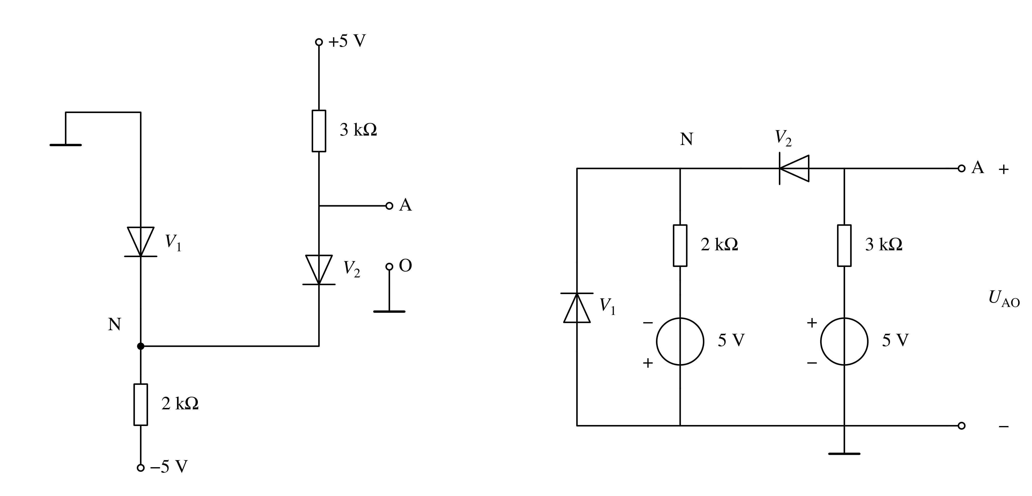
【新增答案】两图均为$V_{1}$、$V_{2}$导通，$U_{AO}$=0 V（理想模型）。
【解析与条件】左图导通后N=A=0 V；从+5 V经3 kΩ流入1.667 mA，向−5 V经2 kΩ流出2.5 mA，$V_{1}$补入0.833 mA，两个导通电流均非负。右图$V_{1}$将N钳至0 V，$V_{2}$使A=N；右侧+5 V支路经3 kΩ注入1.667 mA，左侧经2 kΩ流向−5 V为2.5 mA，$V_{1}$同样补入0.833 mA。
$I_{3k}=\frac{5}{3} mA≈1.667 mA; I_{2k}=\frac{5}{2} mA=2.5 mA$
$I_{V1}=I_{2k}−I_{3k}≈0.833 mA≥0$
130. 所示电路中，设二极管的反向击穿电压足够大，已知20℃时输出电压为0.1V，试求40℃和0℃时的$U_{o}$值。
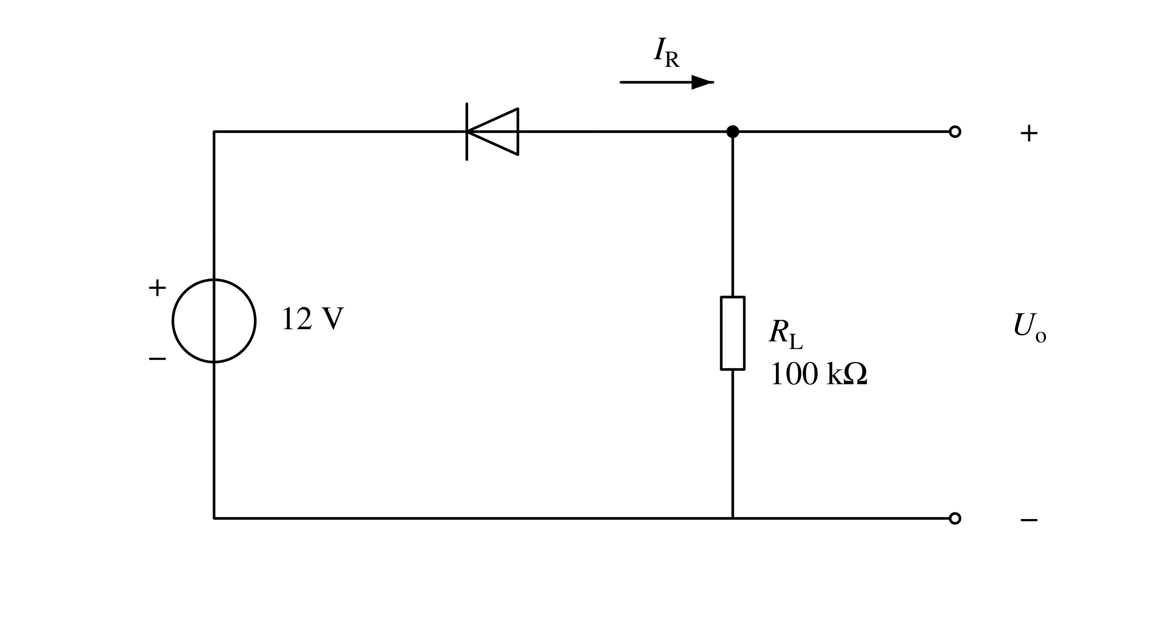
【新增答案】原题缺少反向电流的温度规律，不能唯一求数值。
【解析与条件】20℃时由输出和负载求得反向电流1 μA。若额外采用“每升高10℃，反向电流约翻倍”的经验近似，则40℃时输出约0.4 V，0℃时约0.025 V。该规律未在原题给出，故只列为条件式示例。
$I_{R(20℃)}=\frac{0.1 V}{100 kΩ}=1 μA$
$U_{o(40℃)}≈0.1×2^{2}=0.4 V; U_{o(0℃)}≈\frac{0.1}{2^{2}}=0.025 V$
131. 稳压管稳压电路如图所示，稳压管的参数为 $U_{Z}$ = 8.5 V, $I_{Z}$ = 5 mA, $P_{ZM}$ = 250 mW, 输入电压 $U_{I}$ = 20 V, 试： (1) 求 $U_{o}$、$I_{DZ}$； (2) 若 $U_{I}$ 增加 10%，$R_{L}$ 开路，分析稳压管能否安全工作；
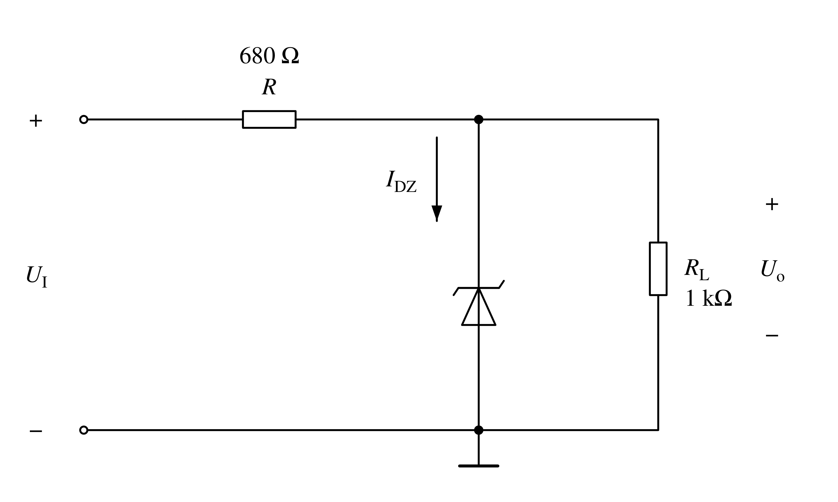
【新增答案】（1）$U_{o}$=8.5 V，$I_{DZ}$≈8.41 mA；（2）在通常稳压模型下可安全工作。
【解析与条件】（1）串联电流约16.91 mA，负载电流8.5 mA，故管电流约8.41 mA，高于所给5 mA。（2）输入22 V且负载开路时，管电流约19.85 mA，耗散功率约168.75 mW，低于250 mW；仍须满足实际器件额定参数。
$I_{DZ}=\frac{20−8.5}{680}−\frac{8.5}{1000}≈0.008412 A$
$I_{DZ(开路)}=\frac{22−8.5}{680}≈0.019853 A$
$P_{Z}=8.5×0.019853≈0.16875 W＜0.250 W$
132. 电路如图所示，已知发光二极管的导通电压为 1.6 V，正向电流大于 5 mA 即可发光，最大正向电流为 20 mA。 为使发光二极管发光且安全工作，试求电路中 R 的取值范围。
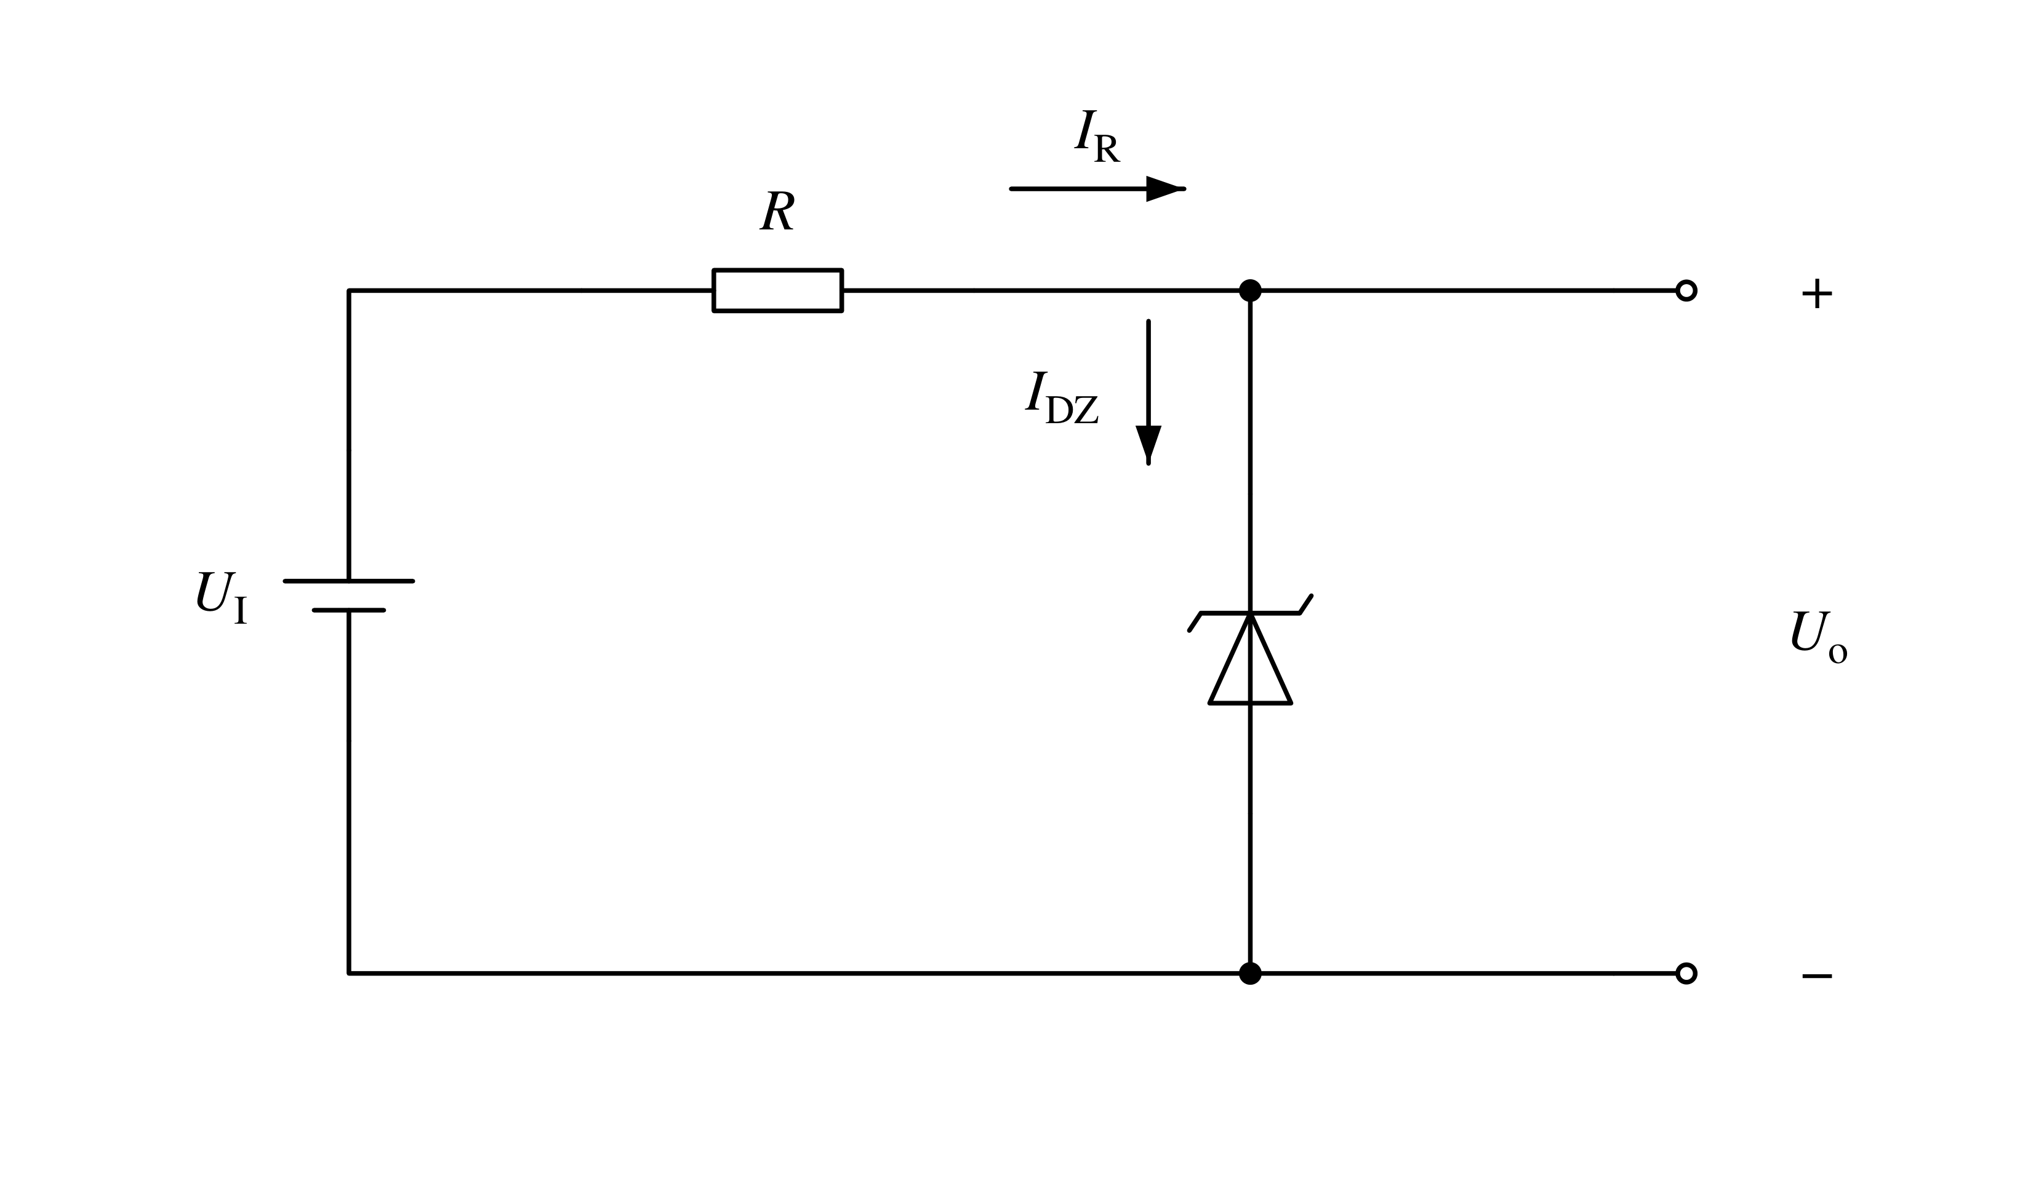
【新增答案】题干与题图不匹配，且输入电压数值缺失，无法给唯一R数值范围。
【解析与条件】原图画稳压管并标$I_{DZ}$，题干却讨论LED。若另外按正向串联LED模型且$U_{I}$大于1.6 V解释，可得下列条件式范围。因题干要求电流“大于”5 mA，电阻上限为严格不等号。没有将另一题图中的5 V挪作本题已知。
$5 mA＜\frac{U_{I}−1.6 V}{R}≤20 mA$
$\frac{U_{I}−1.6 V}{20 mA}≤R＜\frac{U_{I}−1.6 V}{5 mA}, U_{I}＞1.6 V$
133. 所示电路中，R = 1kΩ, $R_{L}$ = 500 Ω, 稳压管的稳压值 $U_{Z}$ = 6 V, 最小稳定电流 $I_{Zmin}$ = 5 mA, 最大允许电流 $I_{ZM}$ = 25 mA。 试：(1) 分别计算 $U_{I}$ 为 10 V、35 V 时的 $U_{o}$ 值；
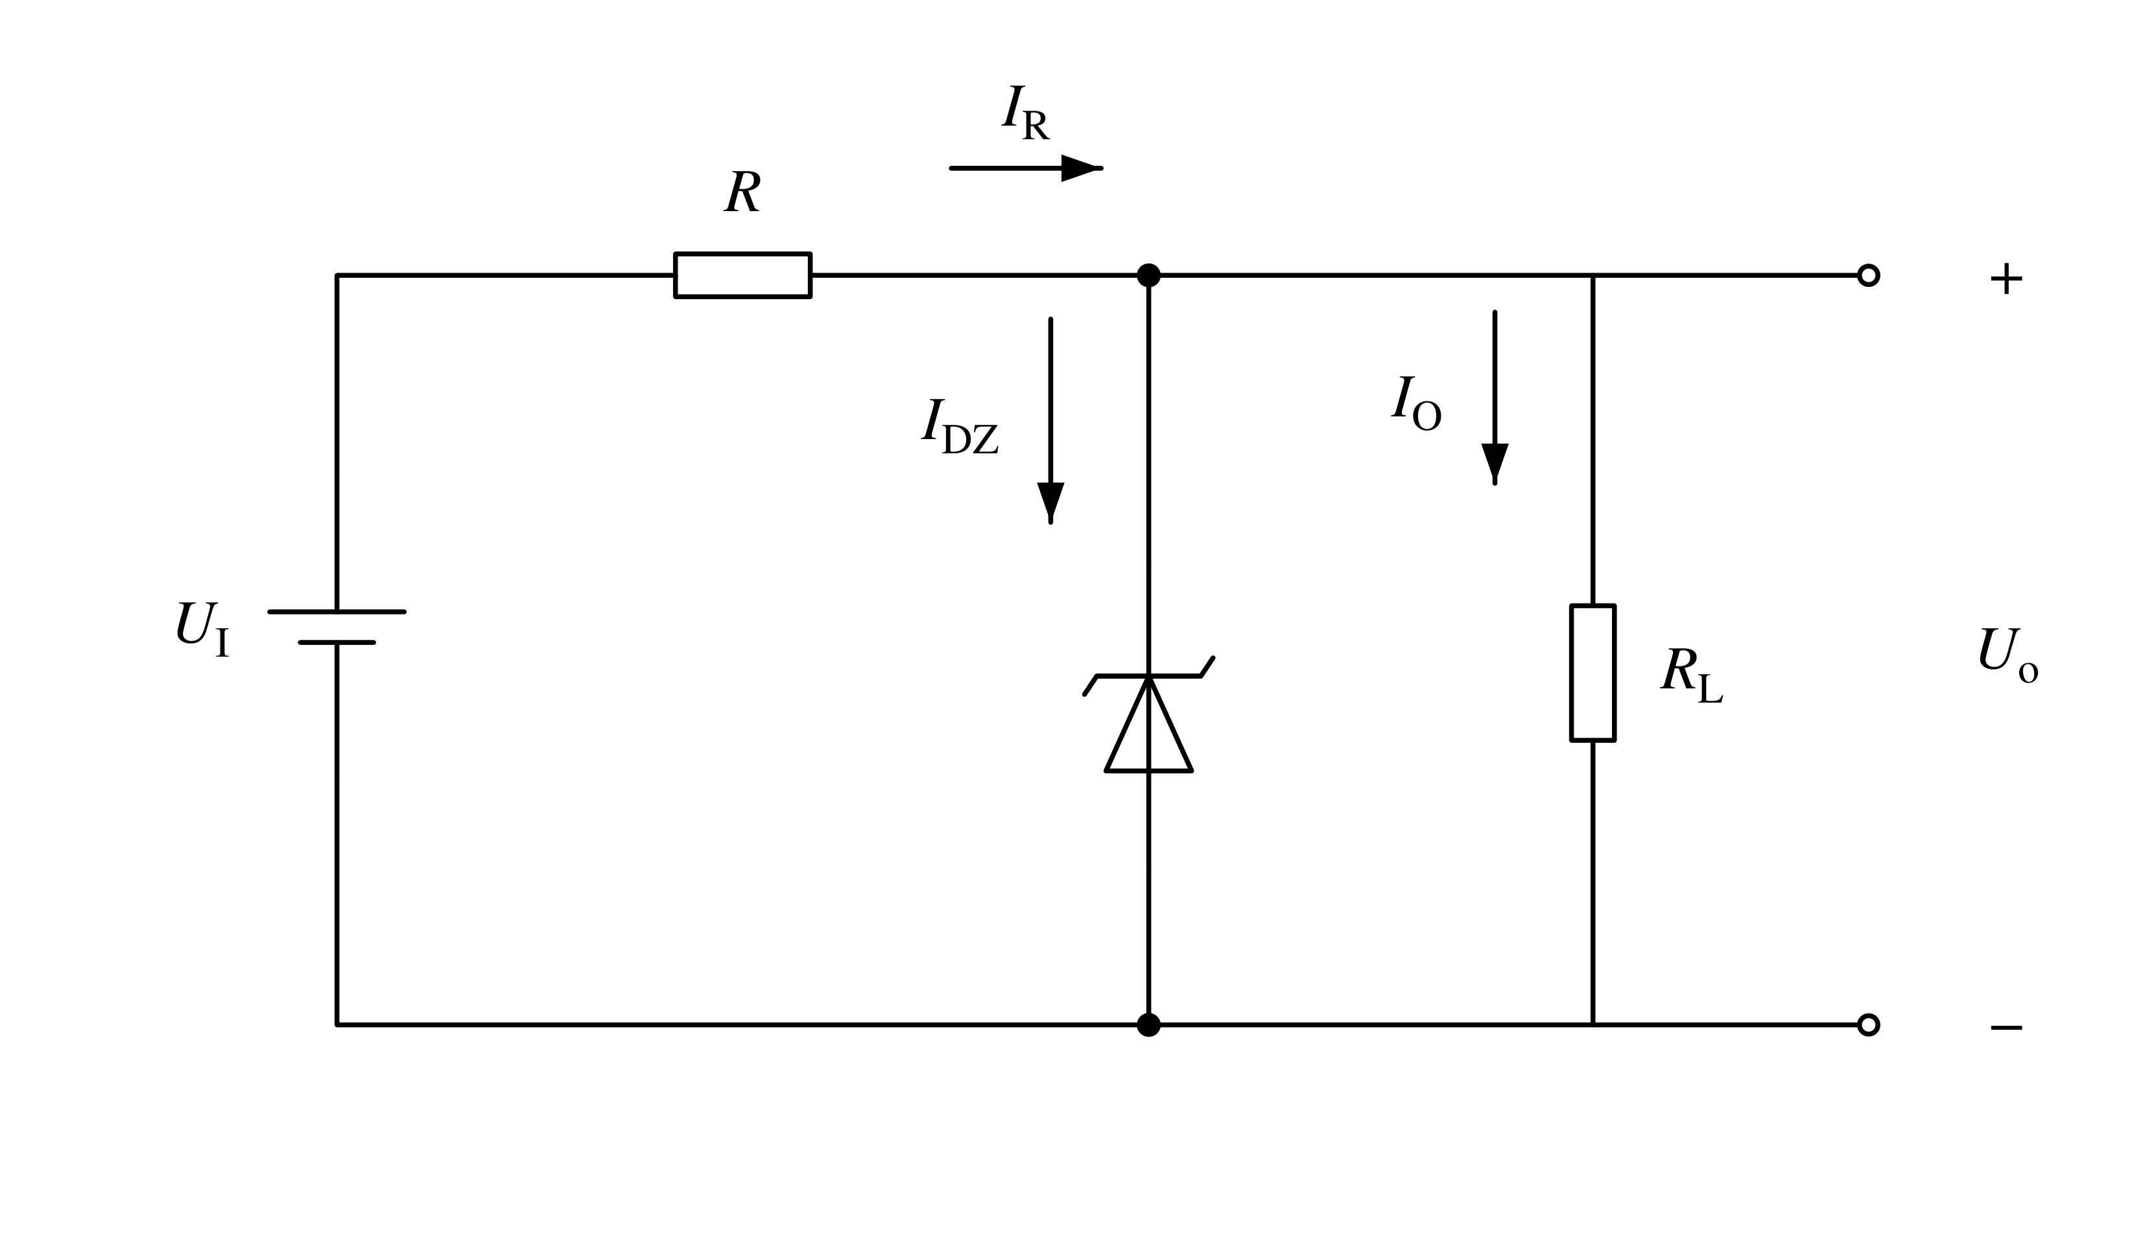
【新增答案】（1）$U_{I}$=10 V时$U_{o}$≈3.33 V；$U_{I}$=35 V时$U_{o}$=6 V。
【解析与条件】10 V时若稳压到6 V，串联电流4 mA小于负载12 mA，不成立；管截止后由1 kΩ和500 Ω分压得约3.33 V，低于击穿值。35 V时串联电流29 mA，负载12 mA，管电流17 mA，位于5—25 mA范围，稳压成立。原题只列（1），未擅自补写（2）。
$U_{o(10V)}=10×\frac{500}{1000+500}=\frac{10}{3} V≈3.33 V$
$I_{Z(35V)}=\frac{35−6}{1000}−\frac{6}{500}=0.017 A=17 mA$
134. 图所示电路中，电源电压为15 V, 稳压管的稳压值 $U_{Z}$ = 6 V, 最小稳定电流 $I_{Zmin}$ = 5 mA, 最大功耗 $P_{ZM}$ = 150 mW。试求电阻 R 的取值范围。
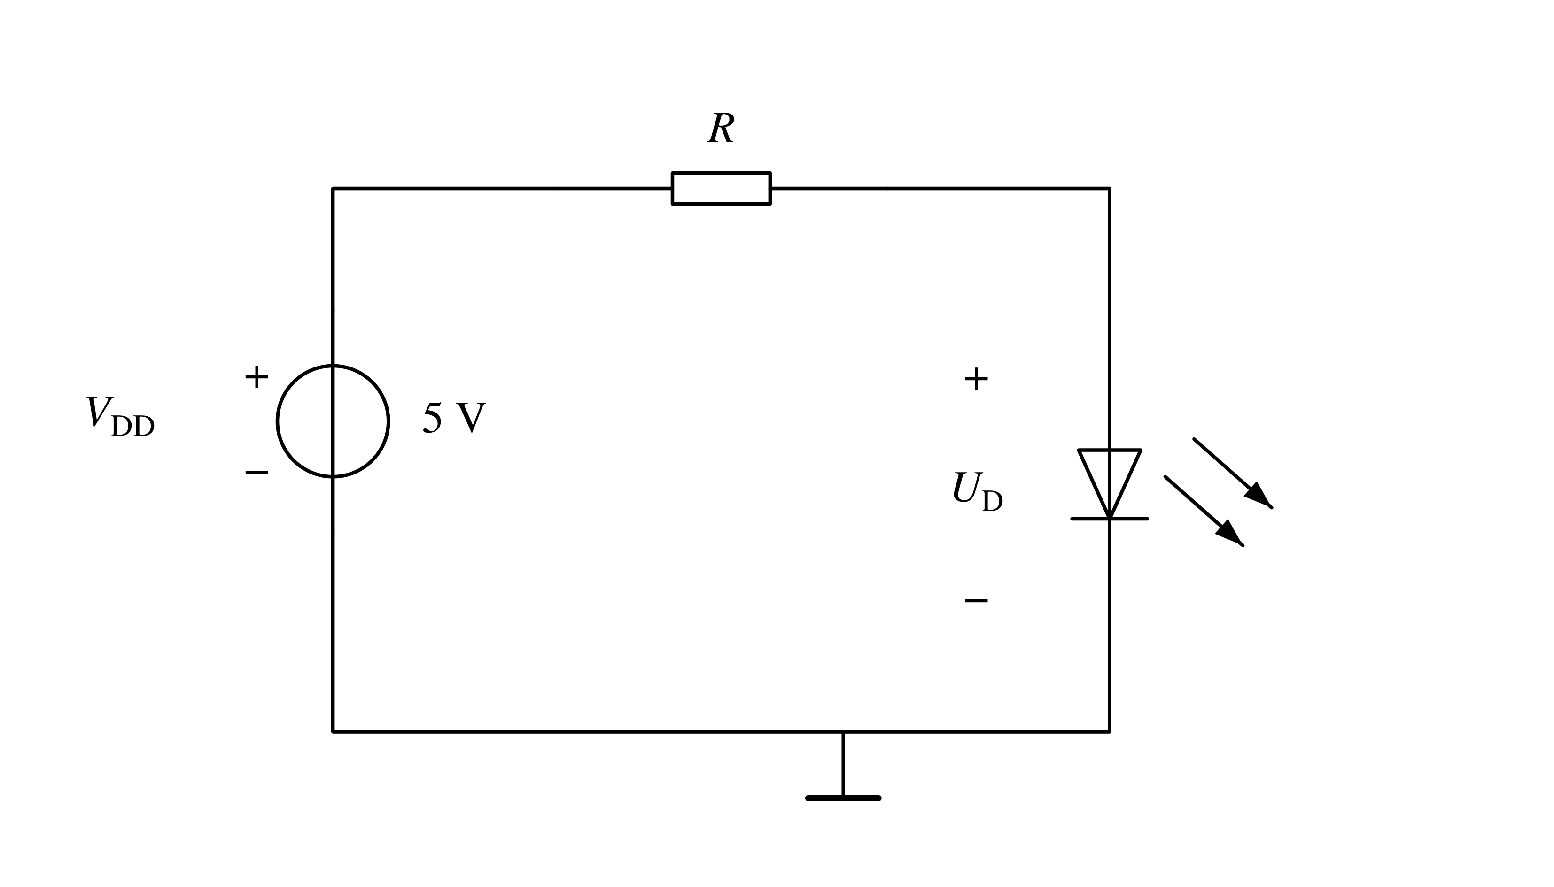
【新增答案】原文与图冲突，不能给无条件唯一结论。按题干15 V、6 V稳压管、无额外负载模型可得360 Ω≤R≤1.8 kΩ。
【解析与条件】允许最大稳压电流为25 mA，由最小5 mA和最大25 mA限定电阻范围。原图却标5 V电源并画LED；若按图则缺LED正向压降与额定电流。忠实稿完整保留两种相互冲突的信息。
$I_{ZM}=\frac{150 mW}{6 V}=25 mA$
$\frac{(15−6) V}{25 mA}≤R≤\frac{(15−6) V}{5 mA}$
$360 Ω≤R≤1800 Ω$
135. 设某一只二极管允许流过 5 A 的电流不致烧坏，其 $I_{S}$ = 0.1 pA；$U_{T}$ = 26 mV。试采用二极管方程计算 $U_{D}$ = -0.8V 时的 $I_{D}$；
【新增答案】$I_{D}$≈−0.1 pA。
【解析与条件】按题目指定的二极管方程，采用理想因子为1的指数近似，指数项极小，电流几乎等于反向饱和电流的负值。允许5 A正向电流并不改变此模型下的反向计算，也不能替代反向耐压条件。
$I_{D}=I_{S}\left(e^{\frac{U_{D}}{U_{T}}}−1\right)$
$I_{D}=0.1×{10}^{−12}\left(e^{\frac{−0.8}{0.026}}−1\right) A$
$≈−1.0×{10}^{−13} A=−0.1 pA$

